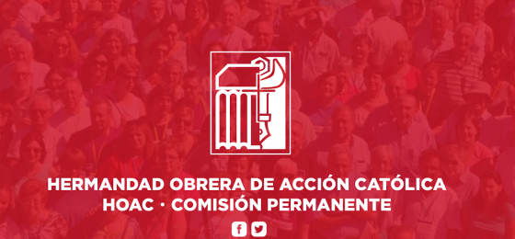

La HOAC se suma a las movilizaciones que reclaman un acuerdo de reconstrucción social
para que nadie quede descartado.
26 JUNIO 2020 | POR ABRAHAM CANALES
La Comisión Permanente de la HOAC, movimiento de trabajadores y trabajadoras de Acción Católica especializada, expresa su preocupación por la situación social, laboral y política del país y considera razonable que se exprese, de forma segura, con la convocatoria de movilizaciones prevista para el sábado 27 de junio en todo España, para reclamar un acuerdo de reconstrucción social solidario para que nadie quede descartado y sin derechos y con la participación de toda la comunidad política, de todas las instituciones, entre las que se incluya la Iglesia.
El último estudio de la Fundación FOESSA, señala los estragos que la pandemia está provocando en nuestro país, describe una sociedad donde la pobreza severa, que no había parado de aumentar, a pesar de la recuperación del empleo, antes de la COVID-19, está muy presente. Hoy tres de cada 10 personas en la exclusión grave carecen de cualquier tipo de ingreso. Los hogares en exclusión grave que se sostenían sólo de los ingresos de su propia actividad laboral han vuelto a caer dramáticamente. Solo 1 de cada cuatro hogares se puede sostener del empleo. Las previsiones de lo que se viene adquieren una magnitud no conocida. Las instituciones económicas y laborales advierten de la enorme catástrofe socioeconómica que vamos a tener que dar respuesta solidariamente.

En este sentido, la HOAC se muestra a favor de establecer un nuevo pacto social basado en el diálogo entre todas las instituciones del país, buscando el bien común y fortaleciendo la democracia, priorice la dignidad de cada persona, el cuidado del medioambiente y la promoción del trabajo decente. La profunda crisis que está provocando la pandemia de la COVID-19, para los trabajadores y trabajadoras más humildes y desprotegidos no es sino la continuación de la permanente crisis en la que los ha sumido un sistema que perpetúa y acrecienta la desigualdad. Tenemos delante dos caminos: uno, seguir intentando en vano buscar salidas con la misma lógica de sacralización de la apropiación y acumulación excluyente de los bienes, que no hará más que aumentar la catástrofe humana y ambiental, porque es el problema, no la solución. El otro, decidirnos de una vez por caminar en la dirección del destino universal de los bienes, haciendo una distribución mucho más justa de la riqueza social. Solo en este camino podremos encontrar respuestas humanas y hacer frente al actual desastre socioambiental.

La crisis nos sigue poniendo a prueba como sociedad y nos ofrece la oportunidad de crecer en humanidad, cuidando su fragilidad. Sin la prioridad del cuidado de los más frágiles no existe el bien común. Es también una oportunidad para valorar más y mejor los servicios públicos y los esenciales que son expresión del bien común, particularmente el servicio de la sanidad pública y el de tantas mujeres y hombres trabajadores se entregan en ella al servicio de los demás. Es la oportunidad de tomar la firme decisión de dedicar los esfuerzos y recursos necesarios para fortalecerla y extenderla, así como también el trabajo de determinados colectivos y profesiones, de escaso reconocimiento social, que esta crisis ha puesto en valor. Es esencial gestionar bien las consecuencias económicas de esta situación. Es fundamental que la factura económica no la vuelvan a pagar los empobrecidos, los precarios, las familias más vulnerables. El bien común exige, ante todo, opciones claras en ese sentido. Sin ello el bien común no es más que hueca palabrería. De lo contrario, no harán sino crecer las desigualdades y la injusticia, una vez más.

Finalmente, la HOAC hace un llamamiento para establecer una senda de diálogo que nos permita avanzar en justicia social. La actual confrontación y crispación es una actitud gravemente irresponsable que no permite tender puentes para abordar las respuestas que necesitan los retos y las incertidumbres de nuestra sociedad. En la Iglesia también estamos emplazados a tener un papel más activo en la promoción del necesario diálogo social y político, para buscar juntos respuestas a las necesidades socioambientales.
https://www.hoac.es/2020/06/26/la-hoac-se-suma-a-las-movilizaciones-que-reclaman-un-acuerdo-de-reconstruccion-social-para-que-nadie-quede-descartado/

